Reporte

Table of Contents

## Análisis de la empresa Accenture

En el marco del proyecto actual, se siguieron las parametrizaciones y las directices dictadas por el equipo de Ciencia de datos para encontrar la ditribución del personal en la empresa Accenture. A continuación, se observa en la gráfica.

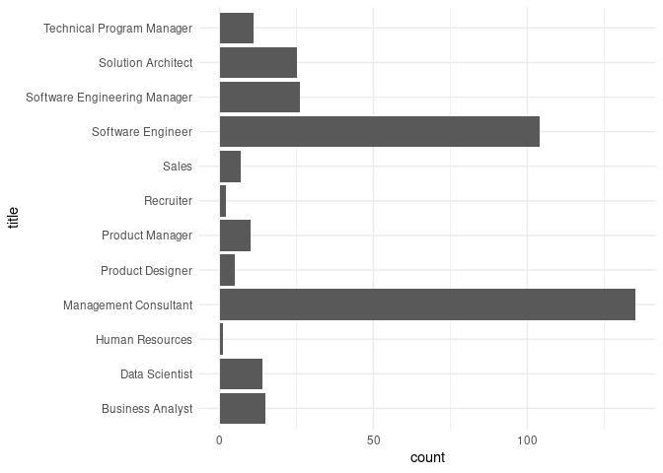

## Análisis de la empresa Adobe

En el marco del proyecto actual, se siguieron las parametrizaciones y las directices dictadas por el equipo de Ciencia de datos para encontrar la ditribución del personal en la empresa Adobe. A continuación, se observa en la gráfica.

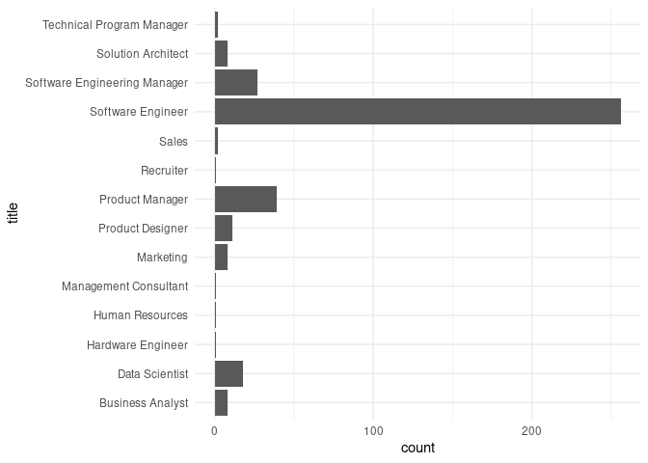

## Análisis de la empresa Airbnb

En el marco del proyecto actual, se siguieron las parametrizaciones y las directices dictadas por el equipo de Ciencia de datos para encontrar la ditribución del personal en la empresa Airbnb. A continuación, se observa en la gráfica.

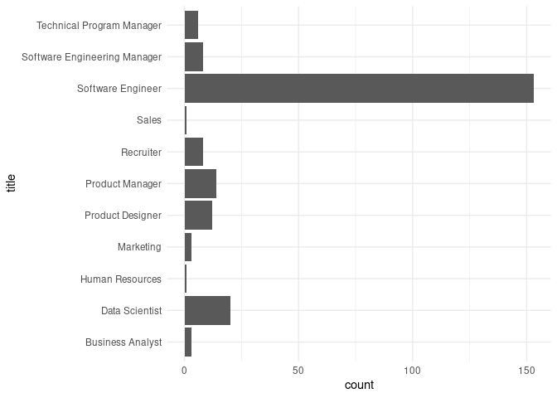

## Análisis de la empresa Amazon

En el marco del proyecto actual, se siguieron las parametrizaciones y las directices dictadas por el equipo de Ciencia de datos para encontrar la ditribución del personal en la empresa Amazon. A continuación, se observa en la gráfica.

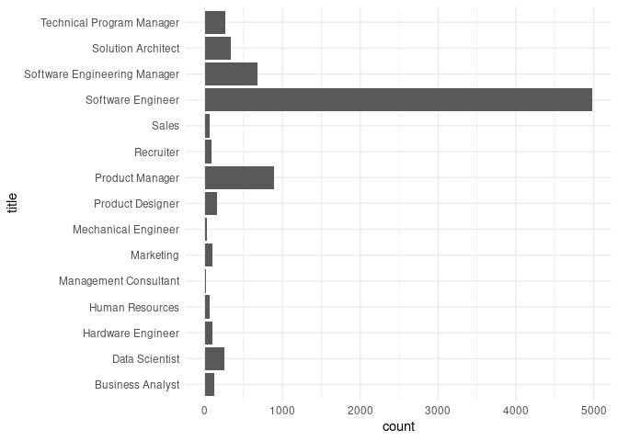

## Análisis de la empresa Apple

En el marco del proyecto actual, se siguieron las parametrizaciones y las directices dictadas por el equipo de Ciencia de datos para encontrar la ditribución del personal en la empresa Apple. A continuación, se observa en la gráfica.

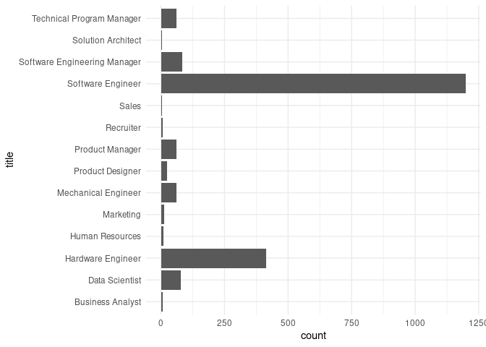

## Análisis de la empresa Atlassian

En el marco del proyecto actual, se siguieron las parametrizaciones y las directices dictadas por el equipo de Ciencia de datos para encontrar la ditribución del personal en la empresa Atlassian. A continuación, se observa en la gráfica.

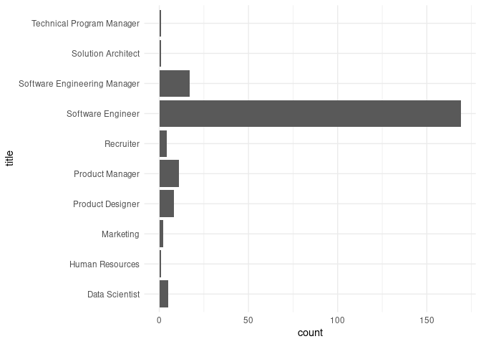

## Análisis de la empresa Bloomberg

En el marco del proyecto actual, se siguieron las parametrizaciones y las directices dictadas por el equipo de Ciencia de datos para encontrar la ditribución del personal en la empresa Bloomberg. A continuación, se observa en la gráfica.

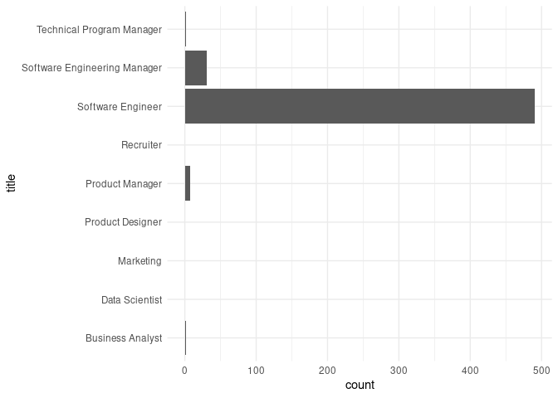

## Análisis de la empresa ByteDance

En el marco del proyecto actual, se siguieron las parametrizaciones y las directices dictadas por el equipo de Ciencia de datos para encontrar la ditribución del personal en la empresa ByteDance. A continuación, se observa en la gráfica.

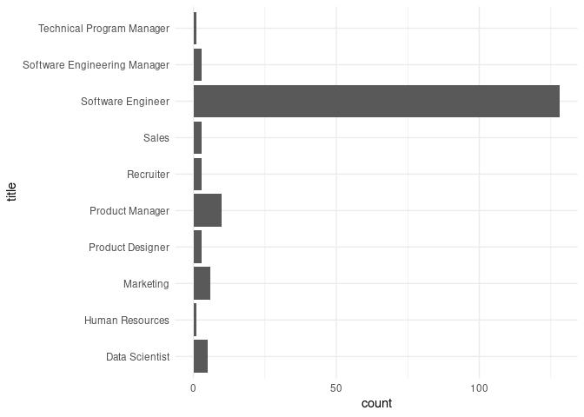

## Análisis de la empresa Capital One

En el marco del proyecto actual, se siguieron las parametrizaciones y las directices dictadas por el equipo de Ciencia de datos para encontrar la ditribución del personal en la empresa Capital One. A continuación, se observa en la gráfica.

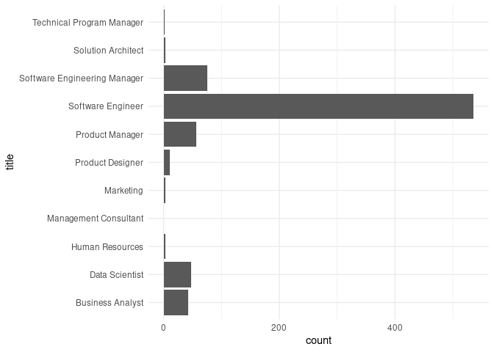

## Análisis de la empresa Cisco

En el marco del proyecto actual, se siguieron las parametrizaciones y las directices dictadas por el equipo de Ciencia de datos para encontrar la ditribución del personal en la empresa Cisco. A continuación, se observa en la gráfica.

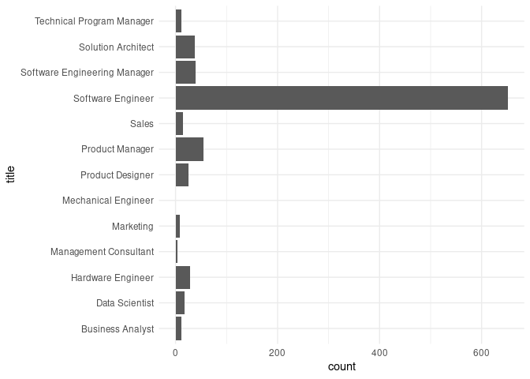

## Análisis de la empresa Dell Technologies

En el marco del proyecto actual, se siguieron las parametrizaciones y las directices dictadas por el equipo de Ciencia de datos para encontrar la ditribución del personal en la empresa Dell Technologies. A continuación, se observa en la gráfica.

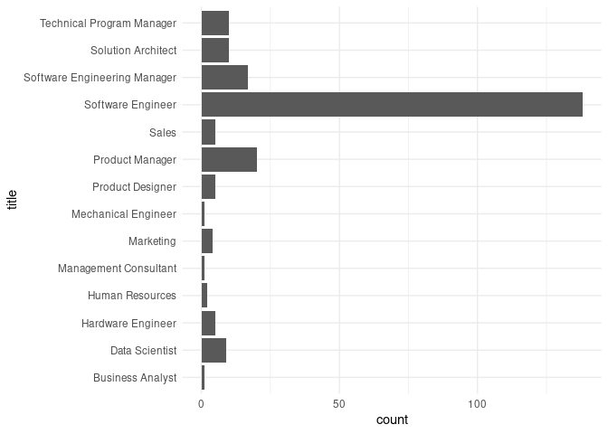

## Análisis de la empresa Deloitte

En el marco del proyecto actual, se siguieron las parametrizaciones y las directices dictadas por el equipo de Ciencia de datos para encontrar la ditribución del personal en la empresa Deloitte. A continuación, se observa en la gráfica.

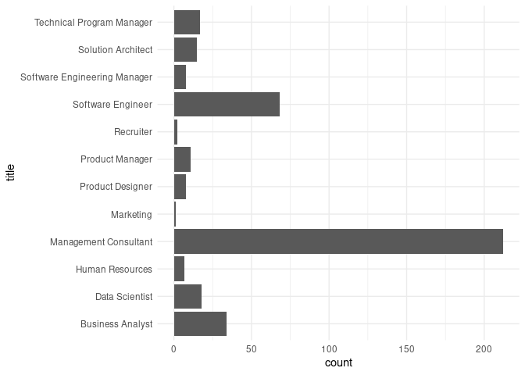

## Análisis de la empresa Dropbox

En el marco del proyecto actual, se siguieron las parametrizaciones y las directices dictadas por el equipo de Ciencia de datos para encontrar la ditribución del personal en la empresa Dropbox. A continuación, se observa en la gráfica.

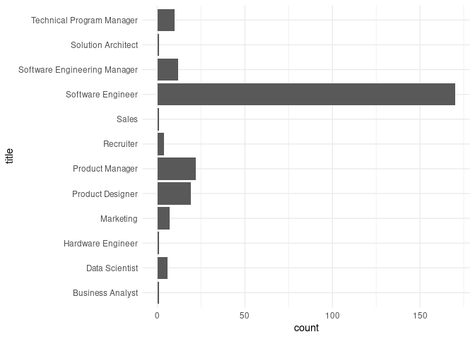

## Análisis de la empresa eBay

En el marco del proyecto actual, se siguieron las parametrizaciones y las directices dictadas por el equipo de Ciencia de datos para encontrar la ditribución del personal en la empresa eBay. A continuación, se observa en la gráfica.

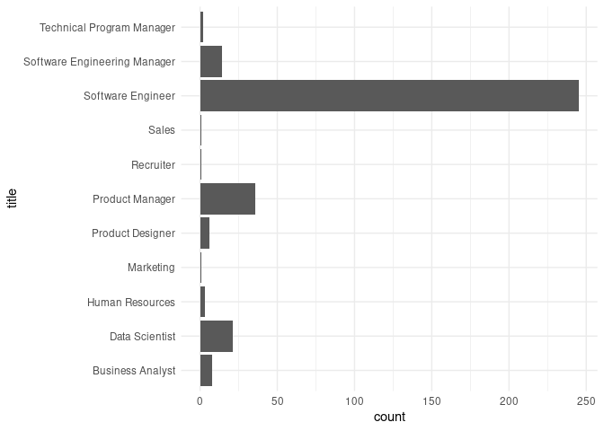

## Análisis de la empresa Expedia

En el marco del proyecto actual, se siguieron las parametrizaciones y las directices dictadas por el equipo de Ciencia de datos para encontrar la ditribución del personal en la empresa Expedia. A continuación, se observa en la gráfica.

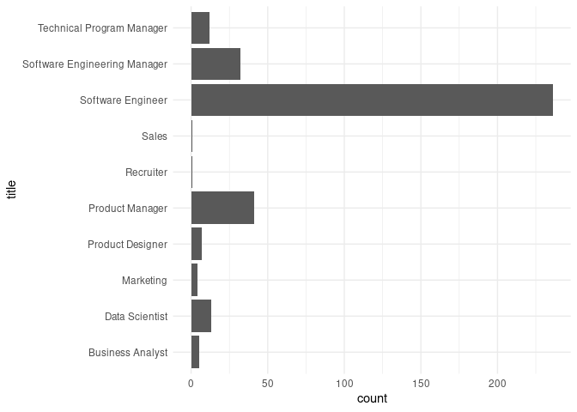

## Análisis de la empresa Facebook

En el marco del proyecto actual, se siguieron las parametrizaciones y las directices dictadas por el equipo de Ciencia de datos para encontrar la ditribución del personal en la empresa Facebook. A continuación, se observa en la gráfica.

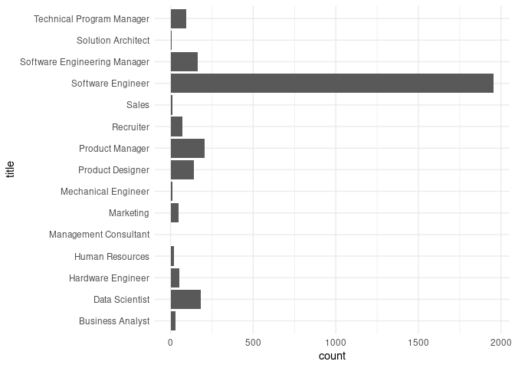

## Análisis de la empresa Goldman Sachs

En el marco del proyecto actual, se siguieron las parametrizaciones y las directices dictadas por el equipo de Ciencia de datos para encontrar la ditribución del personal en la empresa Goldman Sachs. A continuación, se observa en la gráfica.

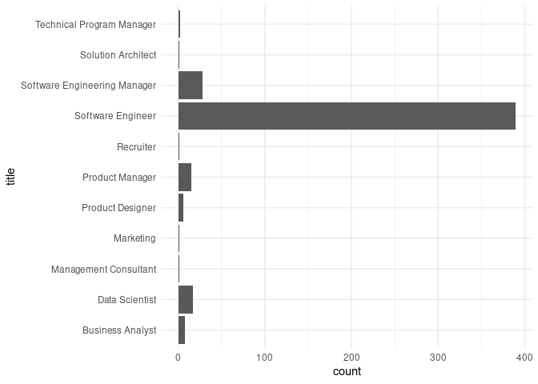

## Análisis de la empresa Google

En el marco del proyecto actual, se siguieron las parametrizaciones y las directices dictadas por el equipo de Ciencia de datos para encontrar la ditribución del personal en la empresa Google. A continuación, se observa en la gráfica.

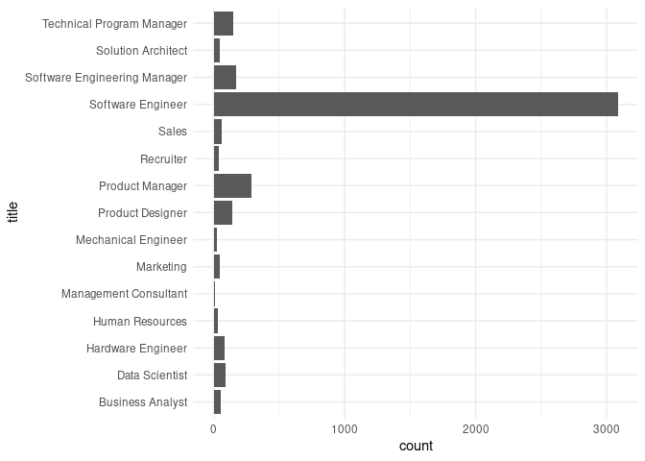

## Análisis de la empresa IBM

En el marco del proyecto actual, se siguieron las parametrizaciones y las directices dictadas por el equipo de Ciencia de datos para encontrar la ditribución del personal en la empresa IBM. A continuación, se observa en la gráfica.

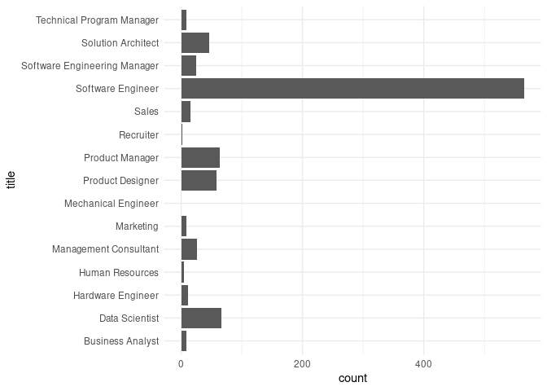

## Análisis de la empresa Indeed

En el marco del proyecto actual, se siguieron las parametrizaciones y las directices dictadas por el equipo de Ciencia de datos para encontrar la ditribución del personal en la empresa Indeed. A continuación, se observa en la gráfica.

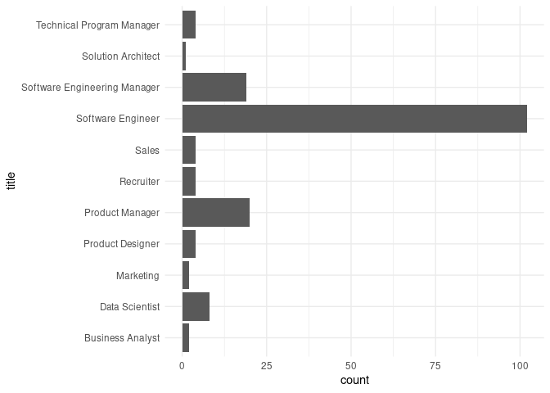

## Análisis de la empresa Intel

En el marco del proyecto actual, se siguieron las parametrizaciones y las directices dictadas por el equipo de Ciencia de datos para encontrar la ditribución del personal en la empresa Intel. A continuación, se observa en la gráfica.

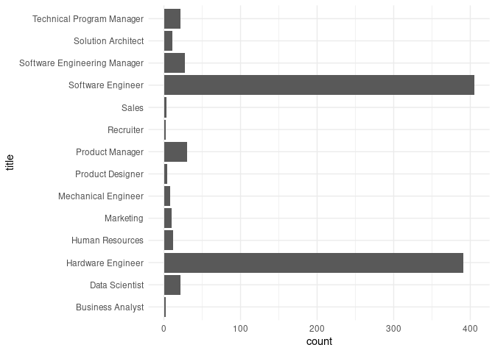

## Análisis de la empresa Intuit

En el marco del proyecto actual, se siguieron las parametrizaciones y las directices dictadas por el equipo de Ciencia de datos para encontrar la ditribución del personal en la empresa Intuit. A continuación, se observa en la gráfica.

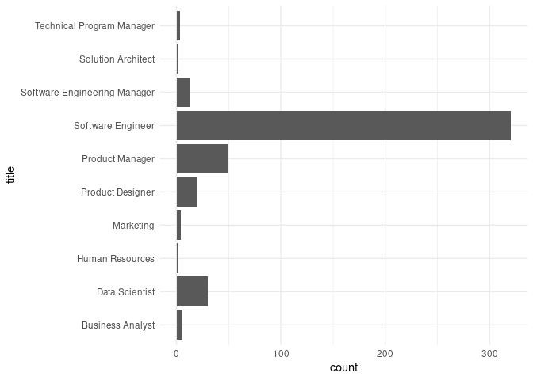

## Análisis de la empresa JPMorgan Chase

En el marco del proyecto actual, se siguieron las parametrizaciones y las directices dictadas por el equipo de Ciencia de datos para encontrar la ditribución del personal en la empresa JPMorgan Chase. A continuación, se observa en la gráfica.

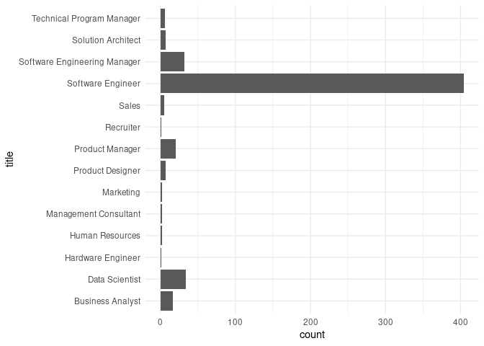

## Análisis de la empresa LinkedIn

En el marco del proyecto actual, se siguieron las parametrizaciones y las directices dictadas por el equipo de Ciencia de datos para encontrar la ditribución del personal en la empresa LinkedIn. A continuación, se observa en la gráfica.

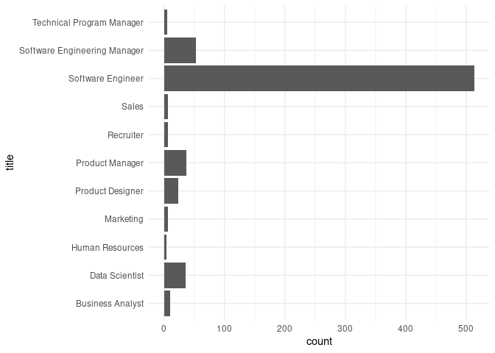

## Análisis de la empresa Lyft

En el marco del proyecto actual, se siguieron las parametrizaciones y las directices dictadas por el equipo de Ciencia de datos para encontrar la ditribución del personal en la empresa Lyft. A continuación, se observa en la gráfica.

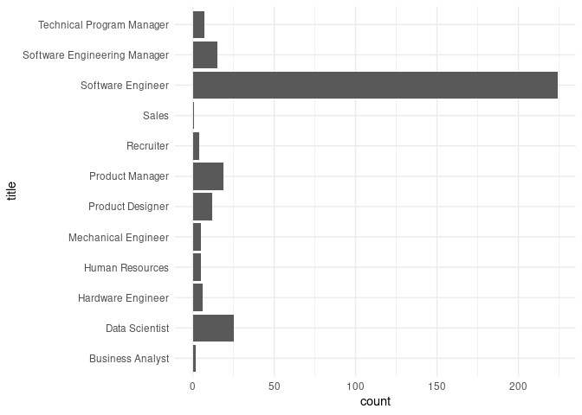

## Análisis de la empresa Microsoft

En el marco del proyecto actual, se siguieron las parametrizaciones y las directices dictadas por el equipo de Ciencia de datos para encontrar la ditribución del personal en la empresa Microsoft. A continuación, se observa en la gráfica.

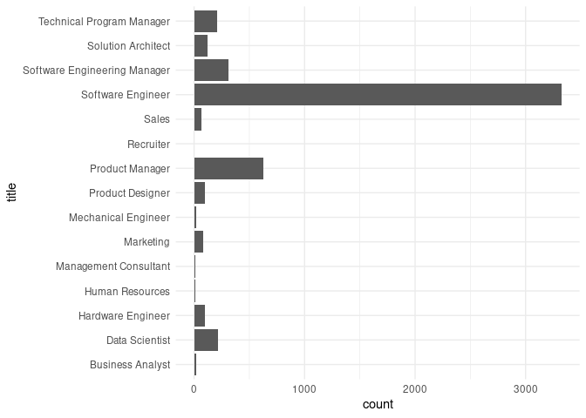

## Análisis de la empresa Netflix

En el marco del proyecto actual, se siguieron las parametrizaciones y las directices dictadas por el equipo de Ciencia de datos para encontrar la ditribución del personal en la empresa Netflix. A continuación, se observa en la gráfica.

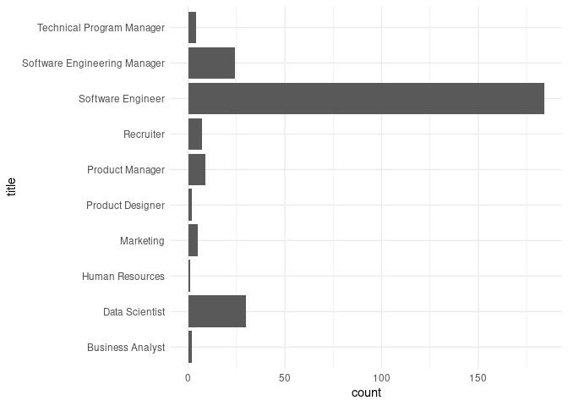

## Análisis de la empresa Nvidia

En el marco del proyecto actual, se siguieron las parametrizaciones y las directices dictadas por el equipo de Ciencia de datos para encontrar la ditribución del personal en la empresa Nvidia. A continuación, se observa en la gráfica.

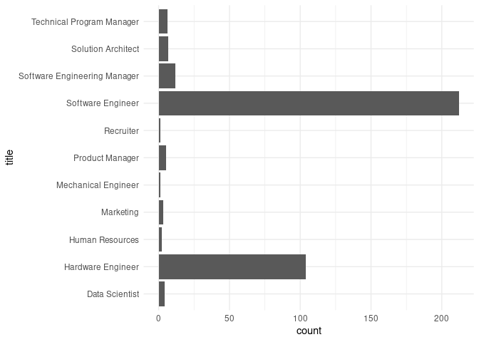

## Análisis de la empresa Oracle

En el marco del proyecto actual, se siguieron las parametrizaciones y las directices dictadas por el equipo de Ciencia de datos para encontrar la ditribución del personal en la empresa Oracle. A continuación, se observa en la gráfica.

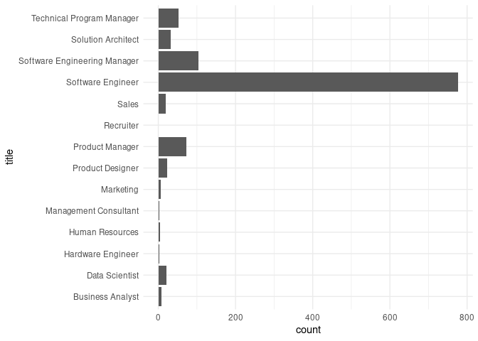

## Análisis de la empresa PayPal

En el marco del proyecto actual, se siguieron las parametrizaciones y las directices dictadas por el equipo de Ciencia de datos para encontrar la ditribución del personal en la empresa PayPal. A continuación, se observa en la gráfica.

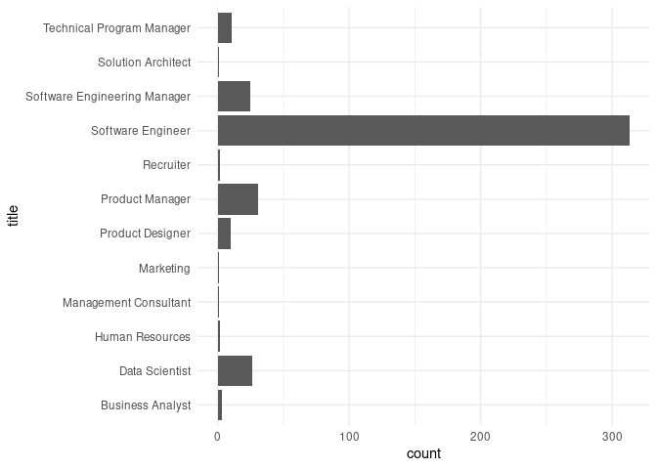

## Análisis de la empresa Qualcomm

En el marco del proyecto actual, se siguieron las parametrizaciones y las directices dictadas por el equipo de Ciencia de datos para encontrar la ditribución del personal en la empresa Qualcomm. A continuación, se observa en la gráfica.

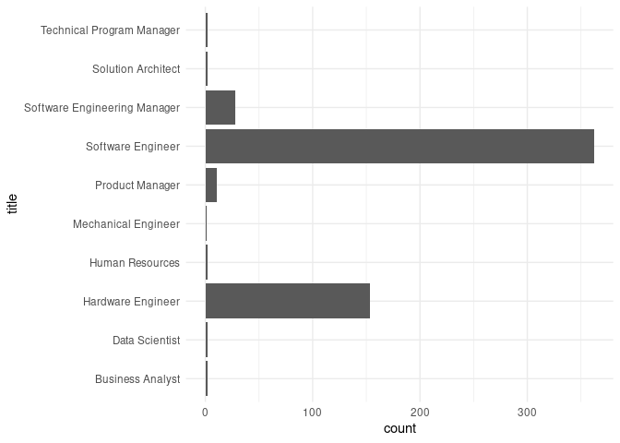

## Análisis de la empresa Salesforce

En el marco del proyecto actual, se siguieron las parametrizaciones y las directices dictadas por el equipo de Ciencia de datos para encontrar la ditribución del personal en la empresa Salesforce. A continuación, se observa en la gráfica.

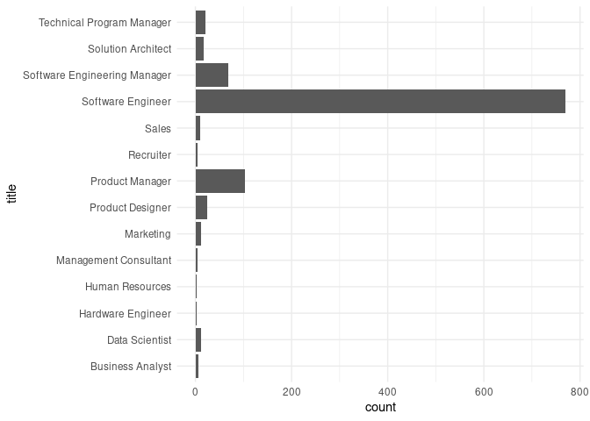

## Análisis de la empresa SAP

En el marco del proyecto actual, se siguieron las parametrizaciones y las directices dictadas por el equipo de Ciencia de datos para encontrar la ditribución del personal en la empresa SAP. A continuación, se observa en la gráfica.

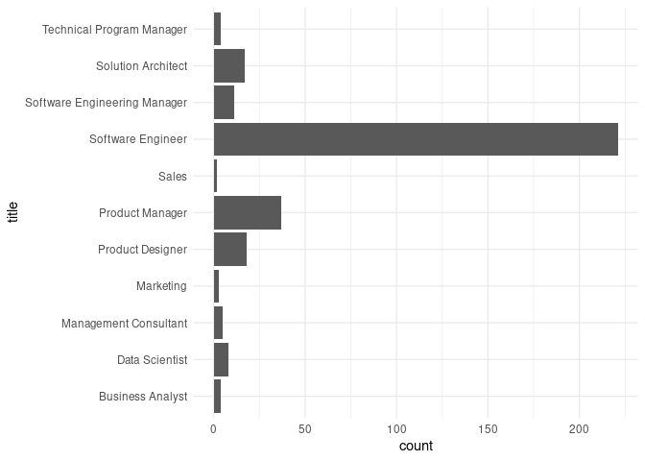

## Análisis de la empresa ServiceNow

En el marco del proyecto actual, se siguieron las parametrizaciones y las directices dictadas por el equipo de Ciencia de datos para encontrar la ditribución del personal en la empresa ServiceNow. A continuación, se observa en la gráfica.

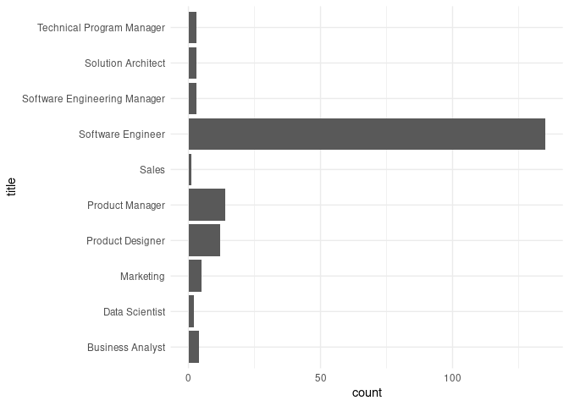

## Análisis de la empresa Shopify

En el marco del proyecto actual, se siguieron las parametrizaciones y las directices dictadas por el equipo de Ciencia de datos para encontrar la ditribución del personal en la empresa Shopify. A continuación, se observa en la gráfica.

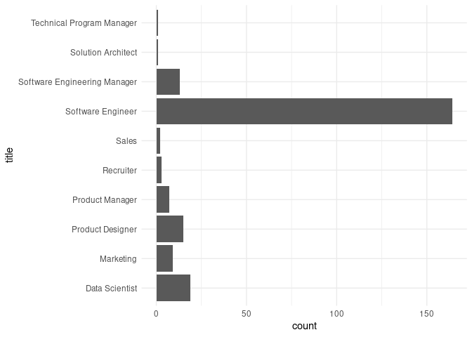

## Análisis de la empresa Snap

En el marco del proyecto actual, se siguieron las parametrizaciones y las directices dictadas por el equipo de Ciencia de datos para encontrar la ditribución del personal en la empresa Snap. A continuación, se observa en la gráfica.

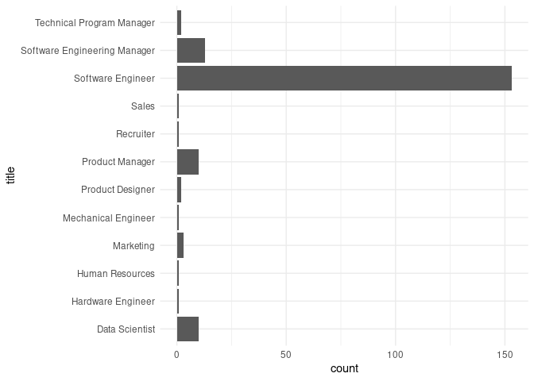

## Análisis de la empresa Splunk

En el marco del proyecto actual, se siguieron las parametrizaciones y las directices dictadas por el equipo de Ciencia de datos para encontrar la ditribución del personal en la empresa Splunk. A continuación, se observa en la gráfica.

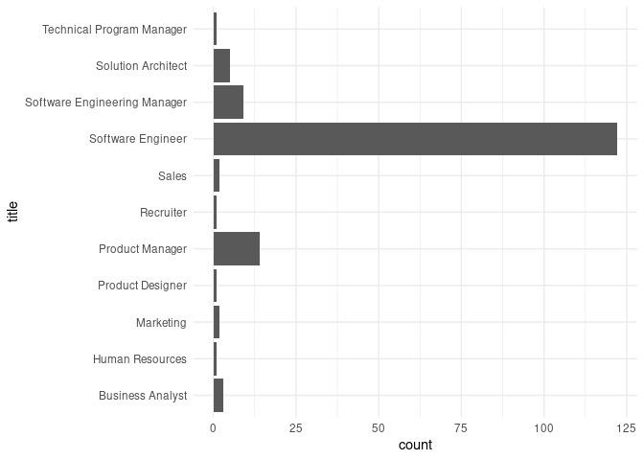

## Análisis de la empresa Square

En el marco del proyecto actual, se siguieron las parametrizaciones y las directices dictadas por el equipo de Ciencia de datos para encontrar la ditribución del personal en la empresa Square. A continuación, se observa en la gráfica.

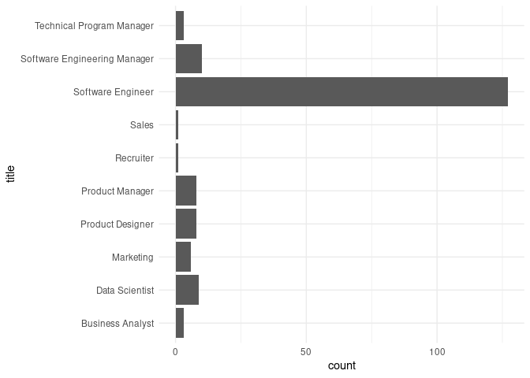

## Análisis de la empresa Stripe

En el marco del proyecto actual, se siguieron las parametrizaciones y las directices dictadas por el equipo de Ciencia de datos para encontrar la ditribución del personal en la empresa Stripe. A continuación, se observa en la gráfica.

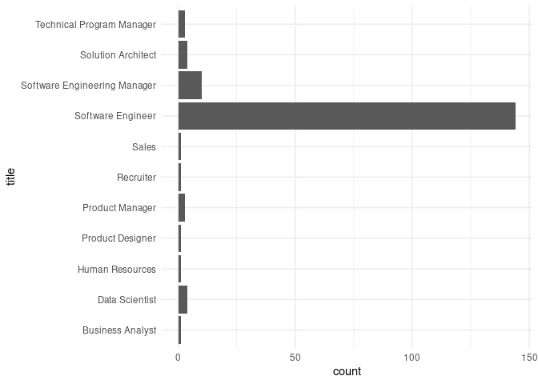

## Análisis de la empresa Tesla

En el marco del proyecto actual, se siguieron las parametrizaciones y las directices dictadas por el equipo de Ciencia de datos para encontrar la ditribución del personal en la empresa Tesla. A continuación, se observa en la gráfica.

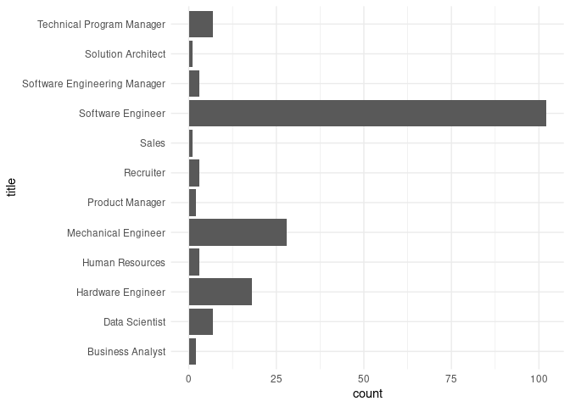

## Análisis de la empresa Twitter

En el marco del proyecto actual, se siguieron las parametrizaciones y las directices dictadas por el equipo de Ciencia de datos para encontrar la ditribución del personal en la empresa Twitter. A continuación, se observa en la gráfica.

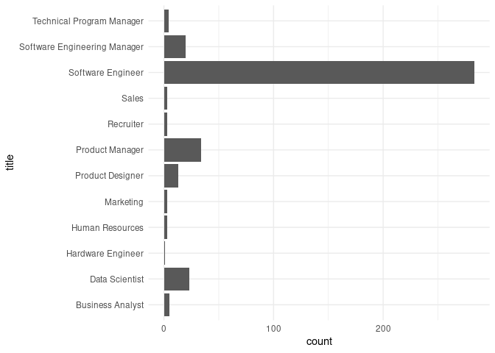

## Análisis de la empresa Uber

En el marco del proyecto actual, se siguieron las parametrizaciones y las directices dictadas por el equipo de Ciencia de datos para encontrar la ditribución del personal en la empresa Uber. A continuación, se observa en la gráfica.

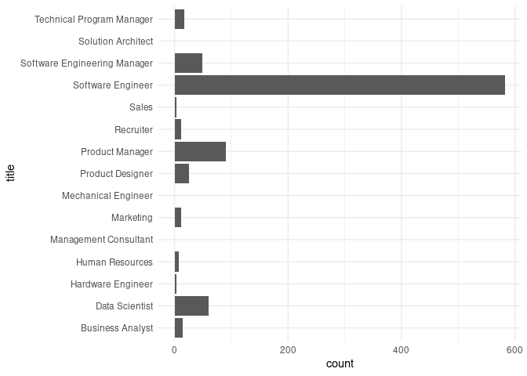

## Análisis de la empresa Visa

En el marco del proyecto actual, se siguieron las parametrizaciones y las directices dictadas por el equipo de Ciencia de datos para encontrar la ditribución del personal en la empresa Visa. A continuación, se observa en la gráfica.

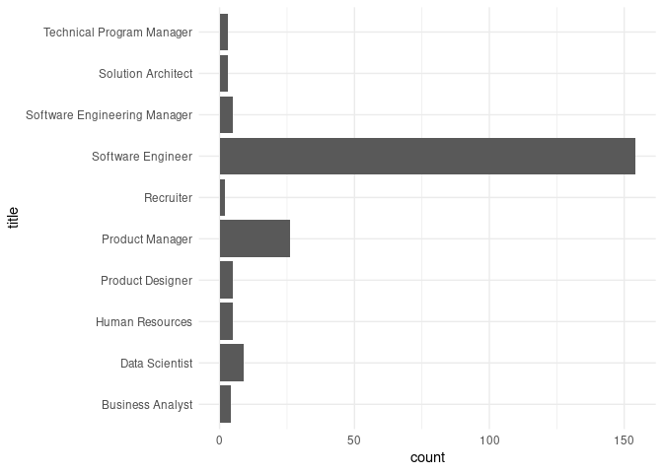

## Análisis de la empresa VMware

En el marco del proyecto actual, se siguieron las parametrizaciones y las directices dictadas por el equipo de Ciencia de datos para encontrar la ditribución del personal en la empresa VMware. A continuación, se observa en la gráfica.

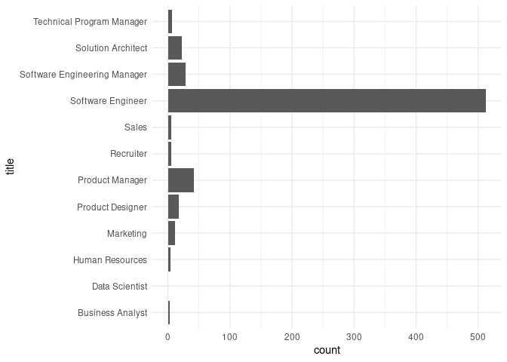

## Análisis de la empresa Walmart Labs

En el marco del proyecto actual, se siguieron las parametrizaciones y las directices dictadas por el equipo de Ciencia de datos para encontrar la ditribución del personal en la empresa Walmart Labs. A continuación, se observa en la gráfica.

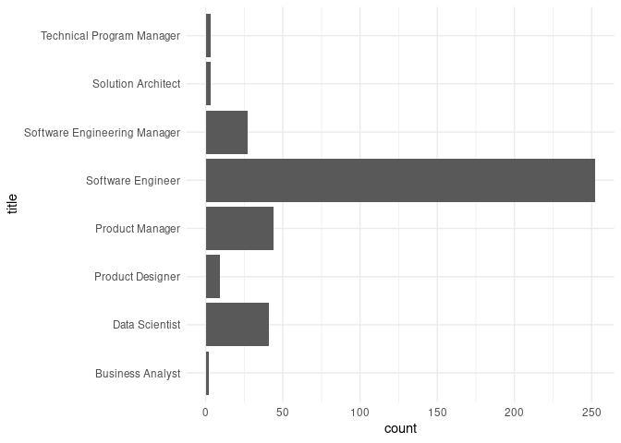

## Análisis de la empresa Wayfair

En el marco del proyecto actual, se siguieron las parametrizaciones y las directices dictadas por el equipo de Ciencia de datos para encontrar la ditribución del personal en la empresa Wayfair. A continuación, se observa en la gráfica.

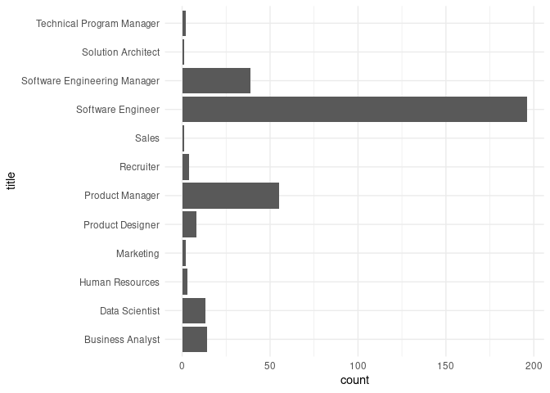

## Análisis de la empresa Workday

En el marco del proyecto actual, se siguieron las parametrizaciones y las directices dictadas por el equipo de Ciencia de datos para encontrar la ditribución del personal en la empresa Workday. A continuación, se observa en la gráfica.

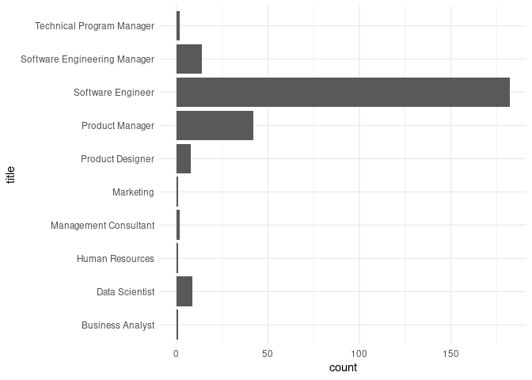

## Análisis de la empresa Yahoo

En el marco del proyecto actual, se siguieron las parametrizaciones y las directices dictadas por el equipo de Ciencia de datos para encontrar la ditribución del personal en la empresa Yahoo. A continuación, se observa en la gráfica.

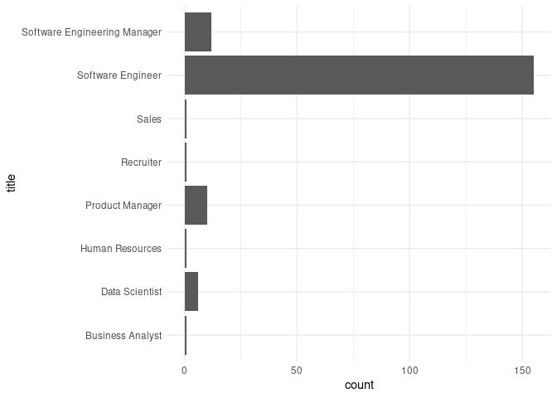

## Análisis de la empresa Yandex

En el marco del proyecto actual, se siguieron las parametrizaciones y las directices dictadas por el equipo de Ciencia de datos para encontrar la ditribución del personal en la empresa Yandex. A continuación, se observa en la gráfica.

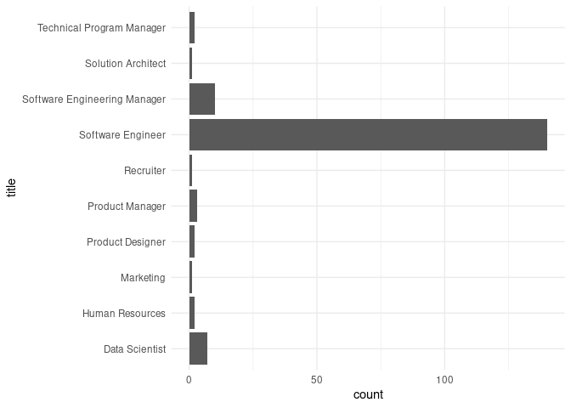

## Análisis de la empresa Yelp

En el marco del proyecto actual, se siguieron las parametrizaciones y las directices dictadas por el equipo de Ciencia de datos para encontrar la ditribución del personal en la empresa Yelp. A continuación, se observa en la gráfica.

